**METODICKÝ LIST**

**Ilustrační příklad: soběstačnost**

|  |
| --- |
| **KLÍČOVÁ SLOVA:** asistent, osoba na vozíčku,  **VZDĚLÁVACÍ OBLASTI RVP ZV:** Člověk a jeho svět, Člověk a zdraví  **PRŮŘEZOVÉ TÉMA RVO ZV:** Osobnostní a sociální výchova  **CÍLOVÁ SKUPINA:** žáci ZŠ |

**Předpokládaný čas:** 10 minut

**Cíl:** pracovní list se zaměřuje na získání základních informací o možných bariérách při soběstačnosti u žáků na vozíčku.

**Organizace práce a popis aktivity:** skupinová práce, beseda. Učitel představí téma pracovního listu a přečte příběh Adama.

Adam: Mám výborného kamaráda, který se jmenuje Petr. Je to můj asistent, který mi občas pomáhá, co nezvládnu sám. Naučil mě jak správně sedět na vozíku, abych nevypadl, jak vjíždět na WC a držet se madel, jak přijíždět k umyvadlu, abych si mohl umýt ruce a také mně snížil věšák na ručník, abych na něj dosáhl. Také mně rozsvítí a zhasne tam, kde je vypínač příliš vysoko.

Co potřebuje Adam, aby byl samostatný na toaletě?

Zatrhni správnou odpověď:

• Široké dveře

• Stoleček

• Madla u WC a u umyvadla

• Houpací síť

• Snížené věšáky na ručník

• Asistenta, který Adamovi případně pomůže (s úpravou oblékání, rozsvítit a zhasnout)

**Pomůcky:** psací potřeby, obrázky.

**Reflexe:** společné sdílení dojmů, opakování informací

**PRACOVNÍ LIST**

**Ilustrační příklad: soběstačnost**

**Co potřebuje Adam, aby byl samostatný na toaletě?**

Zatrhni správnou odpověď:

* Široké dveře
* Stoleček
* Madla u WC a u umyvadla
* Houpací síť
* Snížené věšáky na ručník
* Asistenta, který Adamovi případně pomůže (s úpravou oblékání, rozsvítit a zhasnout)

**Madla do koupelny**

[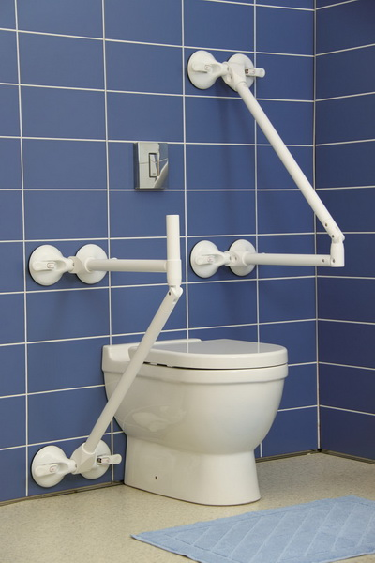](http://www.google.cz/url?sa=i&rct=j&q=&esrc=s&source=images&cd=&cad=rja&uact=8&ved=0ahUKEwiamJqElrvXAhXDCuwKHefBAs4QjRwIBw&url=http://www.medicool.cz/mobilni-bezpecnostni-madla-s-ukazatelem.html&psig=AOvVaw3lNm5-sOcrZrSlDbZbG7lj&ust=1510649486698448)

<https://www.google.cz/search?biw=1093&bih=498&tbm=isch&sa=1&ei=YFkJWvjQPML9kwWG7IqwAQ&q=madla+do+koupelny&oq=madla&gs_l=psy-ab.1.2.0l10.934625.937066.0.940172.5.5.0.0.0.0.164.557.2j3.5.0....0...1.1.64.psy-ab..0.5.548...0i67k1.0.PVi36OOf8wk#imgrc=f4sPixUwYYIFsM:&spf=1510563086051>